Министерство образования Республики Казахстан
Восточно-Казахстанская область
город Усть-Каменогорск
Коммунальное государственное учреждение
«Средняя школа № 26»акимата города Усть-Каменогорска

Конкурс по защите научного портфолио учащимися начальных классов «Экология будущего города Усть-Каменогорска

Тема экологического проекта:
«Мусор на части - и нет напасти»

Выполнила:
Андреева Екатерина,
ученица 3 «А» класса,
Руководитель:
Консультант: Колмагорова Екатерина Юрьевна,
учитель начальных классов

апрель, 2016
Человек, поселяясь на какой-то территории, изменяет мир вокруг себя. Человек строит дома, прокладывает дороги, вырубает деревья. Все на Земле, вся живая и неживая природа составляет единую экологическую систему. Компоненты этой экосистемы являются горные породы, почва, атмосфера, воды рек, озер и морей, растения, животные, человек. В живой и неживой природе есть свои экосистемы. Это муравейник, болото, луг, лес, река, болото. Если изменится хотя бы один компонент экосистемы, она изменится и разрушится. Всё в природе взаимосвязано. Но человек создал свои экосистемы, самые крупные из них называются городами. Сейчас на нашей планете больше 17 тысяч городов, в них живёт почти половина всех жителей нашей планеты. Экосистема города представлена жилыми домами, дорогами, заводами, зелеными насаждениями, птицами. На нашей планете среди современных городов есть города-красавцы, города-чистюли, а есть города, где людям живётся плохо, у них много экологических проблем. Мы обозначили эти проблемы: шум, загрязнение окружающей среды, перенаселенность, однообразие архитектуры, отсутствие или малое количество зеленых насаждений и т.д. Как много проблем у современных городов! Мы сегодня постарались составить макет такого города, в котором не было бы экологических проблем. Люди всегда мечтали об идеальном городе, самом лучшем, самом счастливом. В 1904 году в Англии был создан проект “Город – сад”, где говорилось, что город должен иметь форму кольца: в центре большой сад с фонтаном, а по краям – небольшие дома. Другие архитекторы предлагали строить дома, которые бы имели форму шестиугольника (рис.2) и овала (рис.1). Наша группа предлагает, чтобы в Ирбите XXI века строились бы только невысокие дома разной формы. Ученые посчитали, что для нормальной жизни человека, улицы должны быть раскрашены в 20 цветов, каждая улица должна походить на маленькую радугу [1].
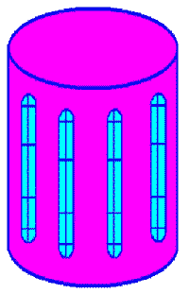Рис. 1 | 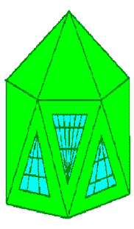  Рис. 2
Почему серые дома наших современных городов так вредны для здоровья человека? Серый цвет вызывает стресс. Дома есть в нашем городе, а еще необходимы для жизни людей в городе зелёные насаждения. В городе будущего лучше высаживать лиственные деревья: яблони, липы, березы, клёны, потому что они поглощают в 2 раза больше пыли, чем хвойные. На каждого жителя города должно быть не меньше 6 метров парков, скверов и цветочных клумб. Хвойные деревья лучше высаживать вокруг города, сохранить те, которые были посажены ранее [2]. Необходимо помнить правила, при которых растениям было бы хорошо ,так же как и людям. Свет реклам, фонарей, прожекторов создают дневное освещение ночью – это вредит растениям, они не отдыхают. В каждом городе можно 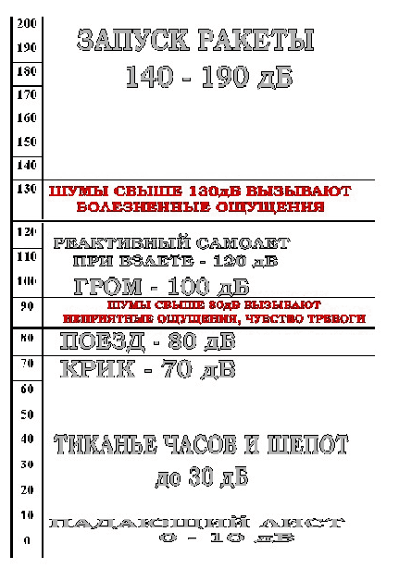построить небольшой национальный парк, где люди могли бы отдохнуть. Здесь нет клеток, условия содержания животных напоминают заповедник, где создана природа того района, где живут эти животные [2]. В зоопарках ученые изучают разные виды животных, решают проблемы спасения редких видов. Если в каждом городе будет свой зоопарк, то постепенно не нужна будет Красная книга, а человек научится общению с животным миром. Разместите животных на макете нашего города. Хорошо, дома мы изменим, посадим деревья, создадим экологически чистый современный зоопарк, но как человек обойдется без транспорта? Неужели будет снова ходить пешком на огромные расстояния? Конечно,современные машины наносят вред окружающей среде: шум, выхлопные газы. Громкость звука измеряется в децибелах. Человек слышит звуки громкостью от 10 дБ и выше, но неприятны, вызывают боль звуки громче 100 дБ – это шум большегрузных автомобилей, гром, резкий крик (рис.7) [1].
Какой можно найти выход? Бензин, сгорая, выделяет вредные вещества, скапливается в воздухе копоть и грязь. Поэтому ученые-конструкторы разрабатывают модели новых автомобилей, работающих на экологически чистом топливе – электричестве. Такие электромобили будут передвигаться с большей скоростью и не загрязнять окружающую среду, кроме того они бесшумны. Посмотрим на модель нашего города: разноцветные яркие дома, чистые зеленые улицы, зоопарк, экологически чистый транспорт. Всё это замечательно. Но должен измениться и сам человек. ЧЕЛОВЕК СОЗДАЛ СВОЮ ЭКОЛОГИЧЕСКУЮ СИСТЕМУ, СВОЮ ПРИРОДУ И НАМ, РЕБЯТАМ, ПРЕДСТОИТ ПРИВЕСТИ ВСЮ ЭКОСИСТЕМУ ЗЕМЛИ В РАВНОВЕСИЕ, И ТОГДА ЧЕЛОВЕК СМОЖЕТ ВСТУПИТЬ В НООСФЕРУ – СФЕРУ ЧЕЛОВЕЧЕСКОГО РАЗУМА.
(Приложение 1.Видеоролик. Город будущего
Приложение 2 Модель города будущего)
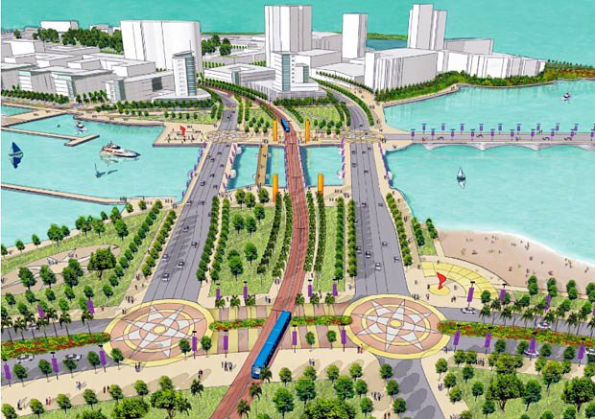

Гуляя по родным улицам нашего города, фотографируя любимые места, мы заметили ужасные картины: мусор, стеклянные и пластиковые бутылки, полиэтиленовые пакеты. Мы задавали себе вопросы: « Откуда берётся этот мусор?», « Как он влияет на экологию нашего города?», «Что можно сделать, чтобы на улицах не было столько мусора? Почему мусор не убирают на улицах города?» Еще совсем недавно мы не замечали загрязненности нашего города, но со временем стали осознавать данную экологическую проблему. В результате наших размышлений возникла тема исследования: «»Мусор на части - и нет напасти»». Мудрые люди говорят: «Кто содержит в чистоте родник, тот пьёт чистую воду»· Этим исследованием мы хотим заставить людей задуматься о чистоте нашего города;· Обратить внимание людей на своё поведение на улицах города.
Цель исследования.
Проследить, какие экологические проблемы существуют в нашем городе, что влияет на экологию города, как в нашем городе ведется работа по благоустройству дворов и улиц со стороны жителей города.
Мы задавали вопросы себе и взрослым: «Куда девать мусор? Что с ним делать? Чем мы сможем помочь своему городу?»
Задачи
— Проанализировать статьи газеты «Рудный Алтай», «Мой город», «Устинка», «Семь дней» за последние 2 года и описать, какие меры принимает акимат и коммунальная служба по устранению свалок, очистке природных объектов нашего города;— собрать информацию о том, как местные жители занимаются благоустройством своих дворов;— предложить свои способы вторичной переработки бытовых отходов.
Объект исследования: экология.
Предмет исследования: бытовые отходы, возможность их вторичного использования.
Участники исследования: жители города (соседи), моя семья (состав -4 человека), друзья и одноклассники.
Гипотеза исследования. Возможно, мусор загрязняет улицы нашего города. Попробуем предположить, как в домашних условиях можно вторично использовать бытовые отходы.
Обзор литературы.
В своей работе проанализированы мною несколько статей из газеты «Рудный Алтай» за 2014 -2015 гг. под рубрикой «Природа и мы». Использованы материалы с экскурсий в краеведческий музей об истории города; просмотрены документальные статьи из газет, собранные, работниками нашей детской библиотеки.
Методы исследования.
В нашем исследовании использовались методы:
анализ;
наблюдение;
эксперимент;
сравнение;
обобщение.
Актуальность темы, бесспорна: каждый из нас выбрасывает огромное количество мусора. Так, среднестатистический горожанин выбрасывает за год более 560 кг ( твердых бытовых отходов). И это только отходы индивидуального потребителя. Сюда не входят ни строительные, ни промышленные отходы. Причем мы выбрасываем мусор как организованно (в помойные ведра, урны и т. д.), так и неорганизованно( куда попало). Ядовитые вещества, оказывающиеся на свалках ( в отработанных батарейках, аккумуляторах и т. д.. также в гниющих пищевых продуктов и разлагающихся пищевых продуктах и разлагающихся пластмассах), проникают в подземные воды, которые часто используют в качестве источника питьевой воды, развеиваются ветрами по окрестностям и тем самым наносят ущерб.окружающей среде. Некоторые продукты гниения способны самовоспламеняться , поэтому на свалках регулярно возникают пожары, при которых в атмосферу выбрасывается сажа , фенол, и прочие ядовитые вещества.
Из всех глобальных экологических проблем, с которыми человечество вступило в 21 век:
- демографический взрыв,
- озоновый слой,
- кислотные осадки,
- рост бытовых отходов,
- истощение ископаемых природных ресурсов,
- дефицит чистой пресной воды и др., на сегодняшний день актуальной считается проблема роста бытовых отходов
Возрастающее накопление твердых бытовых отходов приводит к увеличению выбросов парниковых газов, загрязнению грунтовых вод, что относится к числу наиболее острых экологических проблем.
Цель работы: изучить влияние скоплений твердых объектов на окружающую среду и здоровье человека, выявить основные проблемы утилизации отходов.
Задачи: проанализировать имеющуюся литературу по проблеме, провести анкетирование учащихся, провести мониторинг раздельного сбора мусора, составить рекомендации по раздельному сбору мусора Методы: изучение литературы по теме, анкетирование, наблюдение, анализ. Гипотеза: если мы утвердимся в пользе раздельного сбора мусора, и будем собирать его раздельно, то приобретем уверенность в том, что участвуем в спасении нашей планеты от бытовых отходов. Обзор литературы: в ходе подготовки работы нами было изучено более десяти источников литературы, материалы Интернет ресурсов , и журналов по данной проблеме. Самыми востребованными для нас оказались журнальные статьи и книги Сапожниковой Г.П. и Снакина В.В., которые повествуют о раздельном сборе мусора и дают методические рекомендации по исследованиям данной проблеме.
Исследовательская часть
Исследование №1: анкетирование
- Анализ анкет.
Цель: Получить информацию о знании учащихся о проблемах мусора. Учащимся была предложена анкета с тремя вопросами:
1.Волнует ли вас проблема мусора?
2. Знаете ли вы пункты приема сырья?
Мы предложили учащимся и родителям 8-10 классов анкету по проблемам мусора. После обработки результатов анкет выяснили, что проблемы бытового мусора волнует 65%(65 человек), не задумывались 30%(30 человек), нет, не волнует 5%(5человека)
Приложение 3
Таблица -1. Результаты анкетирования. Отношение родителей и учащихся к проблемам бытового мусора.
Вопросы | Да | Не задумывался | Нет
1 Волнует ли вас проблема мусора? | 65(65 %) | 30 (30%) | 5 (5%)
2 Знаете ли вы пункты приема сырья? | 0 | 68 (68%) | 32 (32%)
3. Покупаете ли вы продукты в развес? | 20(20%) | 20 (20%) | 60 (60%)
Пунктов приема вторсырья в нашем городе не знают 80% учащихся.
К сожалению, продукты в развес и разлив покупаются редко: это молочные продукты, бакалейные товары.
В основном в развес покупают: мясные и рыбные продукты, овощи и фрукты. В основном в развес покупают : мясные и рыбные продукты, овощи и фрукты, напитки (квас).На вопрос о способах уменьшения количества бытового мусора школьники предложили: построить завод по переработке ТБО, не мусорить, сортировать мусор, на каждых 100 м должны быть контейнеры , больше времени и денег уделять уборке, наказать тех кто мусорить в виде огромного штрафа, сделать съедобную упаковку, некоторые не смогли дать ответ. Вывод: таким образом, мы увидели, что в целом учащиеся осведомлены о проблемах переработки мусора мало что знают и не занимаются раздельным сбором мусора.
Исследование №2: упаковок товаров
Цель: научится различать типы упаковок и оценивать их влияние на окружающую среду
Производство некоторых типов пластика особенно вредно, а при их горении образуются ядовитыедиоксины и хлорфторуглероды, разрушающий озоновый слой. (Озоновый слой находится в верхних слоях атмосферы и защищает нас от вредного воздействия ультрафиолетовых лучей.) Тип пластика обозначают цифрой, заключенной между тремя стрелками, которые образуют треугольник, и буквами, которые пишут ниже (рис. 7).
Приложение 4. – Типы упаковок и оценка их влияния на окружающую среду
Полихлорвинил (ПВХ) обозначается цифрой 3 и буквами V или РУС; полистирен — цифрой 6 и буквами Р8. Цифрами 1, 2, 4 обозначаются разные типы полиэтилена, они наиболее часто попадают на повторную переработку в странах Западной Европы. В нашей стране тоже кое-где начали перерабатывать эти материалы. Цифрой 5 обознача ют РР — полипропилен, из него делают упаковку для йогуртов. Цифрой 7 и буквенным обозначением ОТНЕЕ (ПРОЧИЕ) обозначают многослойные упаковки или смесь из нескольких типов пластика. Эти упаковки пока не подлежат вторичной переработке (рис. 8)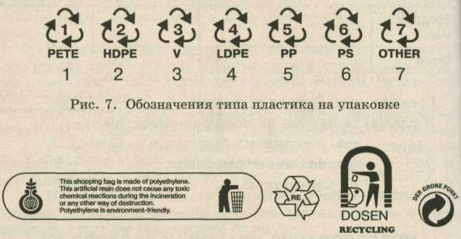

Знаки | Их значение
1. PETE | Полиэтилентерфталат (ПЭТ/ ПЭТФ)
2. HOPE | Полиэтилен высокой плотности/ Полиэтилен высокого давления (ПВД)
3. PVC | Поливинилхлорид (ПВХ)
4. LDPE | Полиэтилен низкой плотности/ Полиэтилен низкого давления (ПНД)
5. PP | Полипропилен (ПП)
6. PS | Полистирол (ПС)
7. other | Другие виды пластика
Нужно также обращать внимание, где произведен товар. Чем дальше везут товар, тем выше на него цена.
Из используемых нами упаковочных материалов только бумага и картон хорошо разлагаются в природе, но мы вносим их в разные графы, потому что при обычных способах отбеливания бумаги образуются ядовитые соединения хлора. Производство отбеленной бумаги наносит вред окружающей среде. Правда, в настоящее время появились новые технологии, не наносящие вреда природе, но они пока широко не применяются. При производстве металлов и пластмасс тоже образуются опасные отходы.
3.Исследование содержимого мусорного ведра.
Цель: провести мониторинг содержимого мусорного ведра
В течение недели ежедневно мы взвешивали содержимое мусорного ведра с точностью до 100 г, прежде чем выкинуть его на помойку, и результаты заносили в таблицу. В соответствующие графы записывали количество (в штуках) выброшенных пластиковых и стеклянных бутылок, металлических банок независимо от того, целые они или поврежденные. То, что мы сдали в приемные пункты вторсырья (макулатуру, бутылки, банки и т. п.), записывали отдельно. Бумагу складывали отдельно в течение недели и взвесили ее в конце опыта. Результат записали. По окончании опыта подсчитали общее количество бутылок и банок за неделю, а также среднюю массу мусора, выброшенного на помойку по формуле: М = М1 + М2+ М3 + М4 + М5 + М6+ М7где М ... М₃ — масса мусора за соответствующий день.
Приложение 5
ТАБЛИЦА № 1
Количество мусора, попадающего на свалку за неделю
День, кол-во чел -к | Масса мусора за день |  |  | Количество пластиковых бутылок, шт. | Количество металлических банок  . |  | Количество стеклянной посуды, шт.
1-й день,6 | 2 |  |  | 5 | 1 |  | 2
2-й день,6 | 1 |  |  | 4 | 0 |  | 0
3-й день,6 | 4,5 |  |  | 2 | 0 |  | 0
4-й день,6 | 4,8 |  |  | 3 | 0 |  | 0
5-й день,6 | 2 |  |  | 4 | 2 |  | 1
6-й день,6 | 1 |  |  | 2 | 3 |  | 1
7-й день,6 |  | 2 | 3 |  |  | 1 |  | 2
Средняя масса |  | 2,47 | 3,42 |  |  | 1 |  | 0,85
Всего |  | 17,3 | 24 |  |  | 7 |  | 6

Средняя масса бумаги за неделю 6,5 кг.
Мы сдали за неделю на повторную переработку:6 шт. стеклянных бутылок или банок,7 шт. алюминиевых банок,6.5 кг макулатуры.
Количество бытового мусора можно уменьшить за счет покупки товара в развес и разлив. Можно обойтись без покупки соков в металлических банках. Особенно тщательно следует сортировать бумагу и изделия из нее.
Наши рекомендации.
Во-первых, нужно различать твердые бытовые отходы и пищевые отходы. Первое - это вторсырье, а второе - компост. Но если вы завернули огрызок яблока (компост) в пакет (полиэтилен) и выбросили в мусорное ведро, то тогда и получился мусор - то, что нельзя использовать повторно. У нас дома мусора нет. Для этого много усилий не требовалось. Мы узнали адреса ближайших пунктов приема вторсырья. В традиционное ведро у нас попадают пищевые отходы, которые мы закапываем на пустыре (лучший вариант - заложить в компостную яму за огородом). Все остальные твердые бытовые отходы мы сдаем как вторсырье. Во-вторых, бумага и газеты - это макулатура, которую многие из нас когда-то собирали и сдавали, чтобы обменять на книги. Чтобы изготовить 60 кг бумаги, срубают большое дерево. Если тебе жалко леса, не выбрасывай газеты в ведро. Для сдачи стеклянных банок и бутылок есть приемные пункты. Если нет времени дойти до пункта приема, не бросай их в мусорный бак, оставь их тем, кто собирает. Также не сложно подсчитать, сколько пластика не попадет на природу и не будет сожжено, выделив в воздух ядовитые вещества. Третий способ борьбы с отходами - производить их как можно меньше. Просто представьте, что вы покупаете не товар, а отходы. Тогда приоритеты при покупке изменятся. Вы будете выбирать многоразовую упаковку или упаковку, изготовленную из бумаги, стекла, ткани. Вы не поленитесь взять с собой в магазин сумку, чтобы не брать одноразовые пакеты, которые тут же выбросите. В Австрии, например, во многих магазинах появились матерчатые сумки, которые одновременно служат дисконтными картами. Число выбрасываемых пакетов резко снизилось. Невообразимое количество пластмассы и синтетических волокон, используемых в быту и на производстве, заполнило все свалки. На пластмассы ранее возлагалось много надежд. Считали, например, что они «навсегда» заменят металл с его коррозией, дерево ради сохранения лесов, стекло, ткани и прочие материалы. А теперь ученые ломают голову, как поступать с пластиками, когда они приходят в негодность. Пластмассы оказались опасными компонентами бытовых отходов. Одни из них, постепенно разлагаясь, вступают в многочисленные реакции, в ходе которых выделяются формальдегиды, карбамиды и прочие ядовитые вещества. Другие, как, например, полиэтилен, очень устойчивы и накапливаются мертвым грузом в огромных количествах ТБО, что приводит к дополнительному загрязнению в окружающей среды.
В последнее время проблема обращения с отходами в Казахстане не дает покоя никому: ни властям, ни экологам, ни общественности. Экономический и потребительский рост неуклонно ведет к возрастающим объемам отходов. В то же время, ни компании, занимающиеся вывозом мусора, ни полигоны не готовы принимать у себя огромные кучи стекла, пластика, изношенных шин. И люди идут по пути наименьшего сопротивления: жгут мусор прямо во дворах либо зарывают его в землю. Вместе с тем, все это негативно сказывается на окружающей среде, на здоровье каждого из нас.
Кто виноват в том, что люди выбрасывают мусор просто на улицу? Почему посредине города образуются свалки? Как очистить город от мусора? Не сорить! Ведь чисто не там, где убирают, а там, где не сорят. Сегодня мы не можем представить свою жизнь без благ. Но чем лучше живёт человек, тем больше мусора на планете
Многих проблем можно избежать, если каждый из жителей задумается над проблемой переработки своих бытовых отходов. Я решила узнать, сколько мусора выбрасывает моя семья в день. Вместе с мамой мы измерили вес нашего мусора. Это 1,5 кг в день. Тогда в месяц получается 45 кг. Семья из 3 человек (по опросу моих соседей) выбрасывает примерно в день – 2,5 кг, а в месяц — 75 кг. Семья из 4 человек – 4 кг, в месяц – 120 кг. Население Усть-Каменогорска 236.000 составляет чуть больше жителей. В среднем в городе семья состоит из 3 человек. Таким образом, получаем следующие расчеты:236000: 3 ∙ 75 = 786000 кг = ….т в месяц. Полученный результат нас удивил, и тогда мы взяли «интервью» у своих соседей, друзей, одноклассников, задав им вопрос: «Какой способ избавления от бытовых отходов в нашем городе безопасен с точки зрения экологии?»
Мамины знакомые, соседи предложили следующие варианты:
Ø из старых игрушек (это тоже бросовый материал), металлических крышек от баков, добавив коряги деревьев, украшать свой сад различными раскрашенными изделиями – фигурками;( приложение 6)
Ø из полиэтиленовых «молочных» пакетов сшивать и изготавливать теплицу;
( приложение 7)
Ø из старых кастрюль, бачков делать горшки для цветов;
(приложение 8)
Ø из старых автомобильных шин изготавливать всевозможные клумбы для цветов(это помогли сделать родители учеников нашей школа и украсили участок перед входом в нашу школу); ((приложение 8)
Ø из пластиковых бутылок делать невысокие заборчики, огораживая цветы;
Приложение 9
Если каждый житель города будет использовать данные советы, то свалок на улицах города будет гораздо меньше, каждый двор и весь город станет гораздо чище.
Предлагаем еще один эксперимент. Собранный нашей семьей мусор мы рассортировали для дальнейшей переработки. Выбрали тот мусор, который можно сжечь: бумагу, очистки от овощей. Это один из способов избавления от мусора. Для оставшегося мусора предложили следующие варианты:
1. из пластиковых бутылок можно на уроках технологии или дома изготовить множество различных поделок: карандашницы, настольные вазы для цветов, горшочки для рассады, тарелочки для детской посуды, кормушки для птиц и т.д.(Приложение 10)

2. из полиэтиленовых пакетов предлагаю сшить плащ — дождевик, который можно легко спрятать в сумку. Его можно использовать в школьном походе, поездке на дачу, прогулке в лес;.(Приложение 11)
3. из фантиков от конфет можно сшить разноцветные костюмы к новогоднему карнавалу;.(Приложение 12)
4. стены дома, веранды, дачного домика украсить разноцветной мозаикой из крышек от пластиковых бутылок..(Приложение 13)
Таким образом можно уменьшить массу ежедневной нормы мусора.
В нашей семье масса уменьшилась с 1,5кг до 0,5кг. Нам не пришлось загрязнять окружающую природу на 1кг в день. Выполнив необходимые расчеты, узнаём, что жители нашего города смогут уменьшить количество мусора в месяц в среднем на 120.000кг.12000: 3 ∙ 45 = 180000кг =180т300-180=120т
В данной исследовательской работе мною предложены свои пути решения экологической проблемы. Собрана необходимая информация, сделаны наблюдения и расчеты, проведены эксперименты. Остается надеяться, что администрацией города будет разработана в дальнейшем программа «Чистый город» и каждый горожанин начнет благоустройство со своего собственного двора. Весной в школе наш класс выращивает рассаду в ящиках, а летом школьники будут закладывать цветочные клумбы. Мы с моими одноклассниками будем благоустраивать территорию нашей школы, тем самым внесем небольшую частичку в чистоту нашего города.
Все мы живём на одной планете, у нас одна природа, один город. Давайте дружно изменим жизнь нашего города — сделаем свою малую Родину красивой и цветущей! Берегите землю, люди!
Нашу Родину и место, где живём,
Город наш, который все мы любим,
Улицу родную, где растём!
Берегите красоту родного края,
Шелест листьев, трав весенних цвет,
Край Восточный Казахстан сравнить мы можем с раем,
Ведь красивей места для меня уж нет!
Как прекрасно выйти утром в поле,
Встретить солнце с запахом травы,
Пробежаться с радостью на воле,
Увалиться в капельки росы.
Люди, берегите вы всё это,
Берегите всё, что дал вам Бог!
Чтоб родной землёю этой,
Каждый житель бы гордиться мог!
Приложение 14
Каждому человеку необходимы экологические знания. Барри Коммонер образно сформулировал четыре социально-экологических закона.
Первый закон: «Всё связано со всем». Он указывает на существование в природе нашей планеты сложнейшей системы взаимодействий и говорит о недопустимости необдуманных вмешательств в экосистемы.
Второй закон: «Всё должно куда-то деваться». Обращая внимание на одну из главных причин экологического кризиса – чрезмерное накопление отходов, многие из которых являются чуждыми природе и потому не перерабатываются в ней естественным путём, этот закон подчёркивает необходимость создания новых, безотходных технологий.
Третий закон: «Природа знает лучше». Он говорит о том, что, не зная законов и явлений живой природы, нельзя её улучшать и преобразовывать: это чревато гибельными для жизни и человека последствиями.
Четвёртый закон: «Ничто не даётся даром». «Глобальная экосистемы представляет собой единой целое, в рамках которой ничего не может быть выиграно или потеряно и которая не может являться объектом всеобщего улучшения; всё, что было извлечено из неё человеческим трудом, должно быть возмещено».
Список используемых источников:
- Вронский В.А. Экология: Словарь-справочник. — Ростов-на-Дону: Феникс, 2007.
- КОЭБЦУ, КОИП Материалы по дополнительному экологическому образованию уч-ся, выпуск 2,2005.
- Литвинова. Л.С Журнал «Нравственно-Экологическое воспитание школьников».
- Окружающая среда: Энциклопедический словарь-справочник. — М.: Прогресс, 2003.
- Поделки из бросового материала. Автор: Г.Н. Давыдова Издательство: Скрипторий 2003. Год издания: 2008.Выпуск первый.
- . Поделки из бросового материала. Автор: Г.Н. Давыдова Издательство: Скрипторий 2003. Год издания: 2008. Выпуск третий.
- http://arhivknig.com/hobby/73264-podelki-iz-provoloki.html
- Плешаков А.А. «Великан на поляне или первые уроки экологической этики»; Москва «Просвещение», 2009 г.
- Тузова В.Л. «Такая чудесная школьная жизнь»(организация жизнедеятельности коллектива младших школьников), СПб, издательство «КАРО»; 2007 г
- Фродо А. Вынужденное путешествие: - Учебник-сказка. – Екатеринбург: Издательство Уральского университета, 2005. – 160 с., ил.
- Фродо А. Эколог и Я: Книга для чтения. – Екатеринбург: Издательство Уральского университета, 2006. – 208 с.
- Экологический словарь / Авторы-составители: С. Делятицкий, И.Зайонтц, Л.Чертков и др. — М.: Конкорд-Дтд, 2013.
- Экология человека: Словарь-справочник /Под общ.ред. Н.А. Агаджаняна. — М.: ММП "Эко-центр", издательская фирма "КРУК", 2007.
- http://arhivknig.com/hobby/73264-podelki-iz-provoloki.html
- images.yandex.ruПоделки из бросового материала
16.usamodelkina.ru›podelki…iz-brosovogo-materiala…
17. http://clean-future.ru/useful/57-zawita-prirody
18. http://www.forest.ru/rus/publications/dnevnik/3.html
Приложение 2

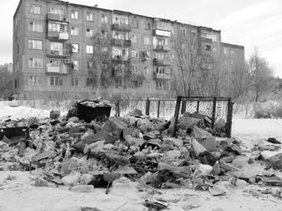 | 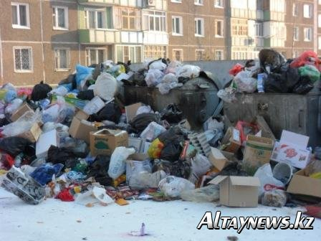
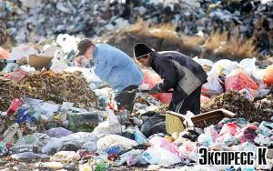 | 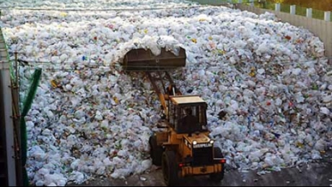
Приложение 3

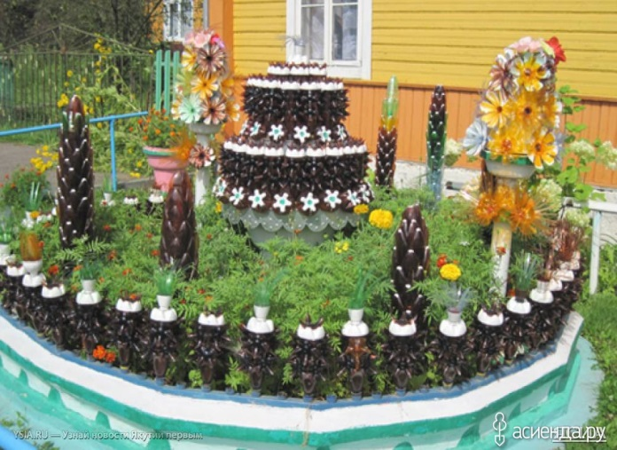 | 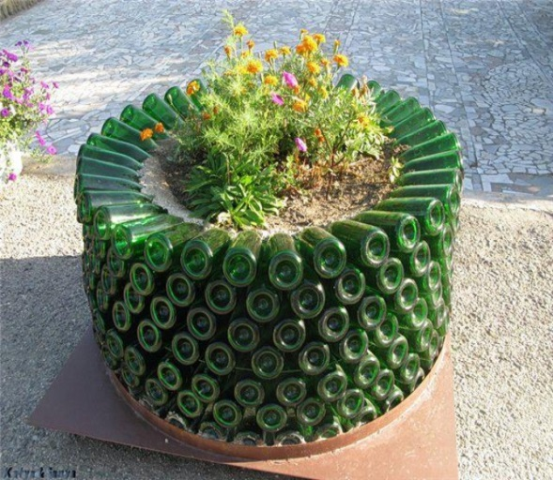
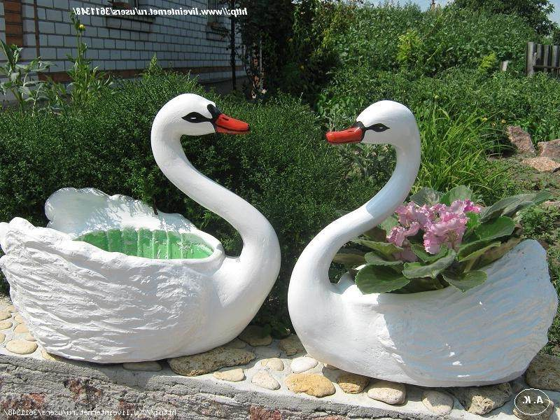 | 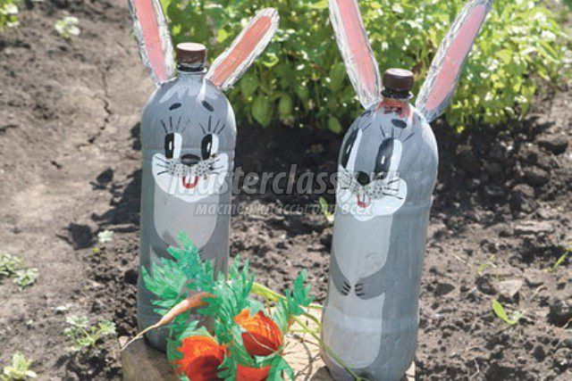
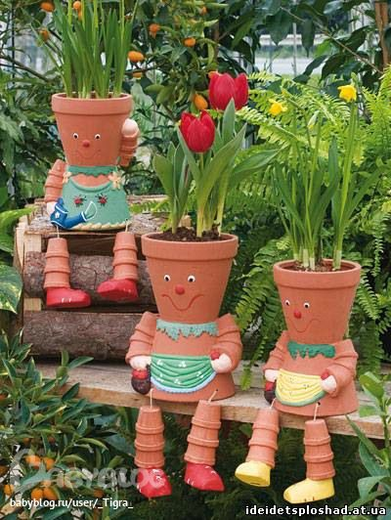 | 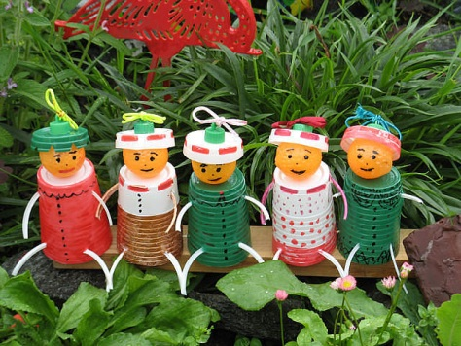
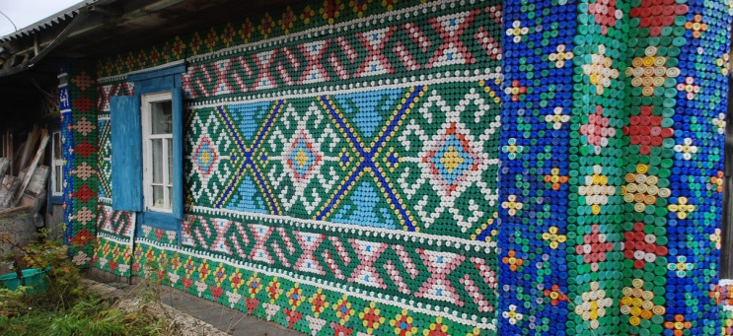 | 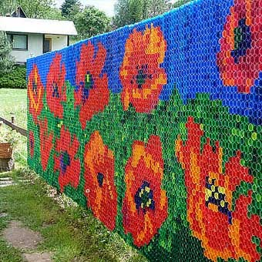

Приложение 4
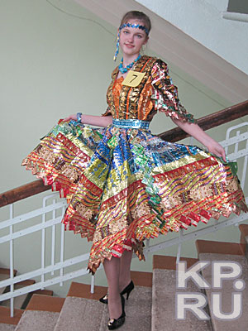 | 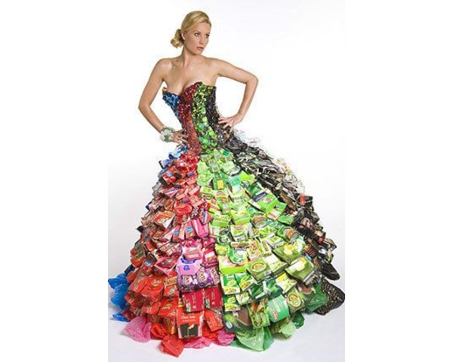
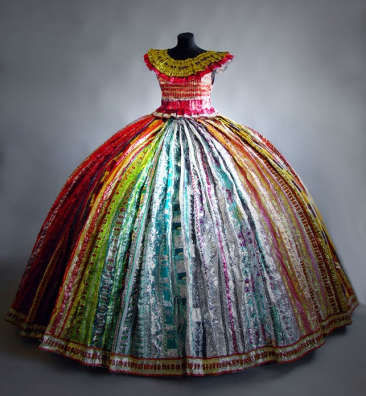

Приложение 5

